Ontwerpdocument
NLR Bearing Dashboard
Differentiatieopdracht DP10 - Data Analytics

Auteur: Max Gerbens
Studentnummer: s1178880
Opleiding: HBO-ICT / Data Science, Hogeschool Windesheim
Docent: Ruben Cijsouw
Datum: 31 mei 2026
Versie: 0.9

Inhoudsopgave
Inhoudsopgave 2
1. Inleiding 3
1.1 Aanleiding 3
1.2 Doel van dit document 3
2. Business Understanding 4
2.1 Organisatorische context 4
2.2 Stakeholders en eindgebruiker 4
2.3 Businessdoelstelling 4
2.4 Businessvraag 4
2.5 Juridische implicaties (AVG en AI Act) 4
2.6 Data-mining doelen, KPI's en succesfactoren 5
3. Databron 5
4. Ontwerp van het dashboard 6
4.1 Functionele eisen 6
4.2 Niet-functionele eisen 6
4.3 User stories 7
4.4 Technologiekeuze 8
4.5 Schermontwerp 8
Scherm 1 Trendweergave 8
Scherm 2 Vergelijkingsweergave 10
4.6 KPI's en visualisaties 11
4.7 Architectuur 11
5. Deployment en overdracht 14
5.1 Wijze van oplevering 14
5.2 Overdrachtsmoment en -materiaal 14
5.3 Kosten en afwijkingen 14
5.4 Aanbevelingen voor vervolg 14
6. Ethische en maatschappelijke overwegingen 15
Bijlagen 16
Bronnenlijst 17

1. Inleiding

1.1 Aanleiding
Het Nederlands Lucht- en Ruimtevaartcentrum (NLR) maakt gebruik van systemen met roterende onderdelen waarbij lagers een grote rol hebben. Lagers zijn mechanische onderdelen die wrijving tussen bewegende delen verminderen. Het falen van deze lagers leidt tot stilstand van het vliegtuig, wat veel geld kost maar ook veiligheidsrisico’s met zich meebrengt. Predictive maintenance biedt een oplossing. Door sensordata te analyseren kunnen storingen vroegtijdig worden gedetecteerd en kan onderhoud proactief worden ingepland, wat kosten bespaart en veiligheid verhoogt.
Het NLR is een fictieve opdrachtgever. Als databron wordt de XJTU-SY Bearing-dataset gebruikt van de Xi’an Jiaotong University die trillingsdata van lagers tot het moment van falen bevat.

1.2 Doel van dit document
Dit document beschrijft de business- en ontwerpkeuzes achter het interactieve dashboard dat lagergegevens analyseert en visualiseert. Het document legt vast welke functionele en niet-functionele eisen worden gesteld, welke keuzes zijn gemaakt en hoe het systeem aansluit op de behoeften van de gebruiker.

2. Business Understanding

2.1 Organisatorische context
Het NLR is een onafhankelijke kennisorganisatie die onderzoek en ontwikkeling uitvoert voor de luchtvaart- en ruimtvaartsector. NLR ondersteunt de overheid en de industrie met technisch advies, simulaties en testfaciliteiten. Het NLR werkt samen met Airbus, de Koninklijke Luchtmacht en ESA, de Europese ruimtevaartorganisatie.

2.2 Stakeholders en eindgebruiker
Als eindgebruiker is gekozen voor de onderhoudsmonteur. Op deze manier ondersteunt het dashboard een concrete operationele beslissing. Wanneer moet een lager preventief vervangen worden.

2.3 Businessdoelstelling
NLR wil onderhoudsmonteurs een verkennend visualisatiedashboard bieden waarmee zij vibratiekenmerken uit de XJTU-SY-dataset over de volledige levensduur van een lager kunnen bekijken, zodat zij vertrouwd raken met de manier waarop degradatiepatronen zich in dit type meetdata manifesteren. Het dashboard ondersteunt verkenning, vergelijking en kennisopbouw; het doet zelf geen voorspelling en levert geen vervangingsadvies.

2.4 Businessvraag
Hoe kunnen vibratiekenmerken uit de XJTU-SY-dataset zo worden gevisualiseerd dat een onderhoudsmonteur bij NLR het verloop van slijtage tot aan falen kan verkennen, lagers onderling kan vergelijken en visueel kan herkennen welke patronen samenhangen met degradatie?

2.5 Juridische implicaties (AVG en AI Act)
De dataset bevat alleen machinemetingen en geen persoonsgegevens. De AVG is daarom niet van toepassing.
Een dashboard dat sensordata visualiseert valt niet onder de AI act.

2.6 Data-mining doelen, KPI's en succesfactoren
Het doel is om tijdsdomeinkenmerken zoals RMS, kurtosis en crest factor per lager te berekenen en te visualiseren over de levensduur. Dit maakt het verloop van slijtage zichtbaar voor de monteur.
De KPI's op het dashboard zijn: het trendverloop per kenmerk is inzichtelijk weergegeven, lagers zijn onderling vergelijkbaar en het moment van falen is zichtbaar gemarkeerd in de grafiek.
De kritische succesfactor is dat een onderhoudsmonteur zonder data-analyseachtergrond binnen dertig seconden de trendgrafiek van een lager kan interpreteren en visueel kan herkennen welke fase (stabiel of degraderend) zichtbaar is. Het dashboard hoeft hier geen oordeel te vellen; de interpretatie blijft bij de monteur.

3. Databron
Dit project gebruikt de publieke XJTU-SY Bearing Dataset (Wang et al., 2018, DOI: 10.1109/TR.2018.2882682), samengesteld door Xi'an Jiaotong University en Changxing Sumyoung Technology. De dataset bevat run-to-failure-vibratiedata van 15 rolling element bearings (type LDK UER204), gemeten op twee assen met 25,6 kHz. De lagers zijn verdeeld over drie operating conditions (35 Hz/12 kN, 37,5 Hz/11 kN, 40 Hz/10 kN), vijf lagers per conditie. De gedocumenteerde faulttypes zijn outer race, inner race, cage en ball - of combinaties daarvan.

4. Ontwerp van het dashboard

4.1 Functionele eisen
Elke functionele eis krijgt een ID zodat de user stories in 4.3 expliciet kunnen aangeven bij welke eis ze horen.
ID | Functionele eis
FE-1 | Het dashboard maakt één specifiek lager (en bijbehorend meetmoment) selecteerbaar voor inzage, zodat de monteur gericht kan inzoomen op één meting.
FE-2 | Het dashboard toont het trendverloop van RMS, kurtosis en crest factor over de levensduur van het geselecteerde lager.
FE-3 | Het dashboard markeert het moment van falen in de trendgrafiek.
FE-4 | Het dashboard toont het ruwe vibratiesignaal van een geselecteerd meetmoment.
FE-5 | Het dashboard maakt lagers onder dezelfde belastingsconditie onderling vergelijkbaar in één grafiek.
FE-6 | Het dashboard toont het faulttype per lager.
FE-7 | Het dashboard biedt een filter op belastingsconditie dat de getoonde lagerlijst beperkt tot de geselecteerde conditie, als voorbereidende stap op vergelijking (FE-5) of detailselectie (FE-1).

4.2 Niet-functionele eisen
De niet-functionele eisen krijgen ID's en worden in de user stories in 4.3 als acceptatiecriteria meegenomen.
ID | Niet-functionele eis
NFE-1 | Een trendgrafiek verschijnt binnen 2 seconden na selectie van een lager. Het laden van een ruw vibratiesignaal (FE-4) mag tot 5 seconden duren, omdat hiervoor een groter bestand wordt ingelezen.
NFE-2 | Het dashboard is bedienbaar zonder instructie; alle knoppen en filters hebben duidelijke labels.
NFE-3 | Elke visualisatie bevat een korte toelichting die uitlegt wat het kenmerk betekent en waarom het relevant is voor slijtage.

4.3 User stories
Elke story benoemt expliciet welke eisen uit 4.1 en 4.2 erbij horen.
ID | User story | Functionele eisen | Niet-functionele eisen | Acceptatiecriterium
US-1 | Filteren op belastingsconditie  Als onderhoudsmonteur wil ik kunnen filteren op belastingsconditie, zodat ik alleen lagers zie die vergelijkbaar zijn met mijn situatie. | FE-7, FE-1 | NFE-1, NFE-2 | Het dashboard bevat een filter met de drie beschikbare condities (35 Hz/12 kN, 37,5 Hz/11 kN, 40 Hz/10 kN); na selectie past de lagerlijst en grafiek zich binnen 2 seconden aan.
US-2 | Lagers onderling vergelijken  Als onderhoudsmonteur wil ik twee of meer lagers onder dezelfde belastingsconditie naast elkaar zien, zodat ik afwijkend gedrag kan herkennen. | FE-5, FE-6, FE-7 | NFE-2, NFE-3 | Het dashboard toont minimaal twee lagers tegelijkertijd onder dezelfde belastingsconditie, met het faulttype per lager zichtbaar; de bediening verloopt via duidelijk gelabelde filters en selecties zonder externe instructie.
US-3 | Trendverloop van vibratiekenmerken bekijken  Als onderhoudsmonteur wil ik het trendverloop van RMS, kurtosis en crest factor per lager zien, zodat ik visueel kan herkennen welke patronen samenhangen met de overgang van stabiel gedrag naar degradatie. | FE-1, FE-2, FE-6 | NFE-1, NFE-3 | Na selectie van een lager toont het dashboard binnen 2 seconden een grafiek met RMS, kurtosis en crest factor over de volledige levensduur, met het faulttype zichtbaar en een korte toelichting per kenmerk.
US-4 | Moment van falen zichtbaar maken  Als onderhoudsmonteur wil ik het moment van falen zien in de trendgrafiek, zodat ik retrospectief kan terugkijken hoe vroeg de kenmerken begonnen af te wijken voorafgaand aan falen. | FE-2, FE-3 | NFE-3 | Het falenmoment is als verticale markering zichtbaar in de trendgrafiek van elk lager waarvoor faaldata beschikbaar is, met een toelichting bij de markering.
US-5 | Ruwe meting van een meetmoment inspecteren  Als onderhoudsmonteur wil ik het ruwe vibratiesignaal van een specifiek meetmoment openen, zodat ik een afwijking op detailniveau kan controleren. | FE-1, FE-4 | NFE-1, NFE-3 | Bij selectie van een punt in de trendgrafiek wordt binnen 5 seconden het bijbehorende ruwe vibratiesignaal getoond, met toelichting over de meeteenheid en bemonsteringsfrequentie.

4.4 Technologiekeuze
Python is gekozen als programmeertaal. Het alternatief was Power BI. Toch is voor Python gekozen om alle code in dezelfde taal te houden.
Voor de library is gekozen voor Streamlit boven Dash omdat Streamlit geen html of javascript nodig heeft. Hierdoor kunnen we met alleen Python een complete web-UI bouwen.

4.5 Schermontwerp
Het dashboard bestaat uit twee schermen die elk een andere gebruiksvraag beantwoorden. Scherm 1 toont het trendverloop van één geselecteerd lager (US-3, US-4, US-5). Scherm 2 maakt lagers onderling vergelijkbaar per belastingsconditie (US-2).

Scherm 1 Trendweergave
De monteur selecteert een belastingsconditie en een lager. Het hoofdpaneel toont RMS, kurtosis en crest factor over de volledige levensduur, met een rode stippellijn op het falenmoment. Een klikveld op de grafiek opent het ruwe vibratiesignaal van dat meetmoment.
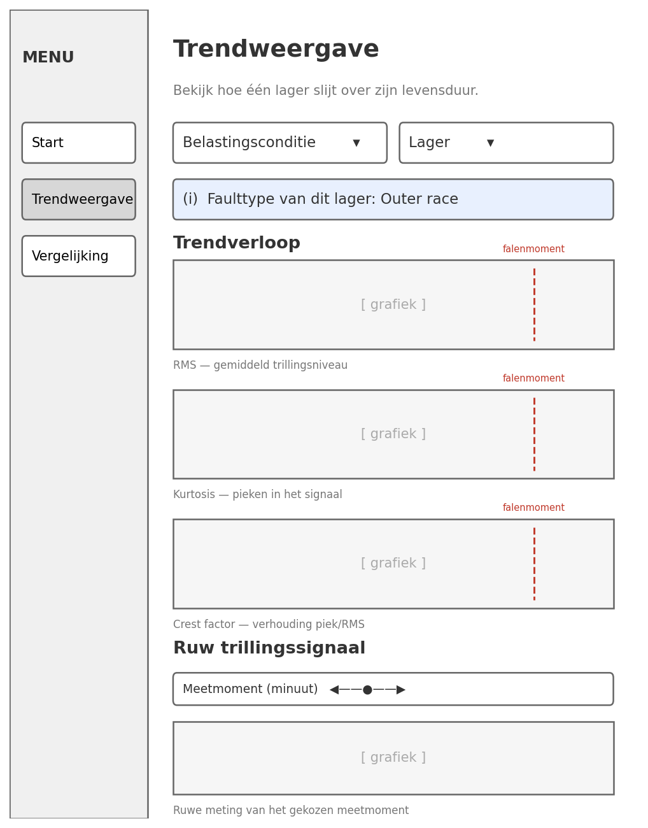

Scherm 2 Vergelijkingsweergave
De monteur selecteert een belastingsconditie en meerdere lagers. Per kenmerk (RMS, kurtosis, crest factor) toont een apart paneel alle geselecteerde lagers in één grafiek, elk met een eigen kleur en faalmarkering. Het faulttype is zichtbaar in de legenda.
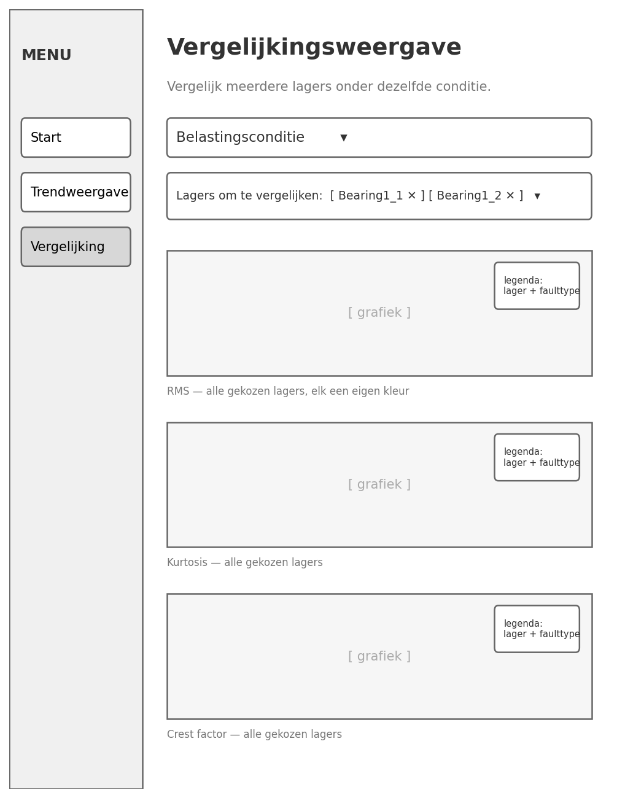

4.6 KPI's en visualisaties
Het dashboard heeft één data-miningdoel: RMS, kurtosis en crest factor berekenen en visualiseren over de levensduur van een lager. Dit valt uiteen in drie onderdelen.
Een lijndiagram toont de drie kenmerken over alle meetmomenten. KPI: alle drie lijnen zijn zichtbaar in één grafiek.
In dezelfde grafiek staat een verticale markering op het moment van falen. KPI: de markering is aanwezig voor elk lager met een bekend faalmoment.
Een tweede weergave toont één kenmerk voor meerdere lagers naast elkaar, met het faulttype in de legenda. KPI: de monteur herkent binnen 30 seconden welk lager afwijkt.

4.7 Architectuur
De architectuur is beschreven volgens het C4-model, dat een systeem in oplopend detailniveau weergeeft. Hieronder zijn de eerste drie niveaus opgenomen.
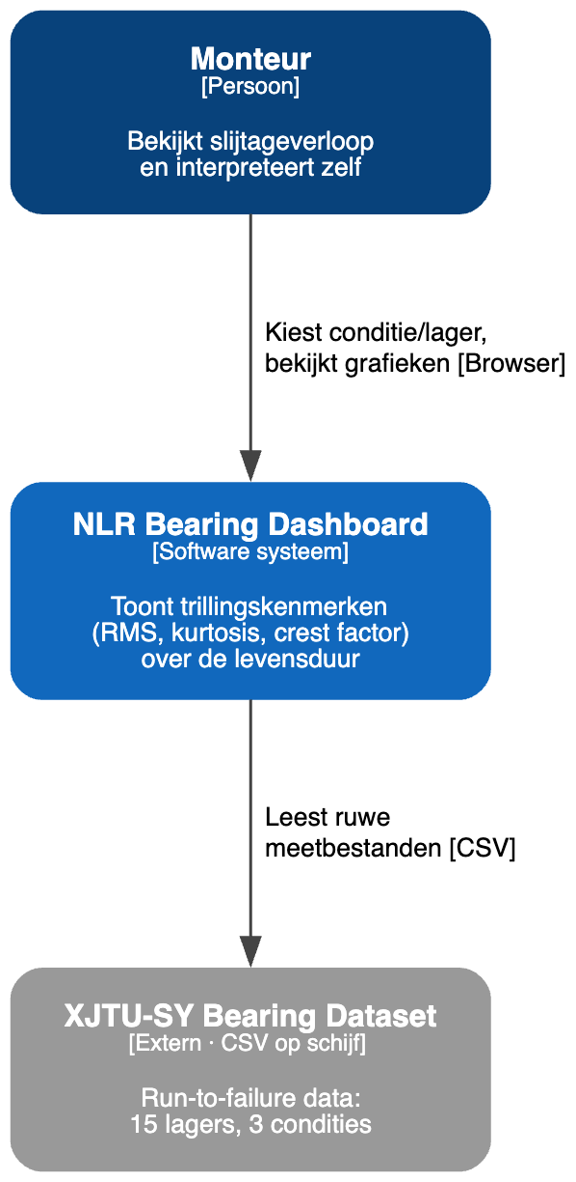
Figuur 1 – C4 niveau 1: System Context. Het Bearing Dashboard in relatie tot de onderhoudsmonteur en de XJTU-SY-dataset.
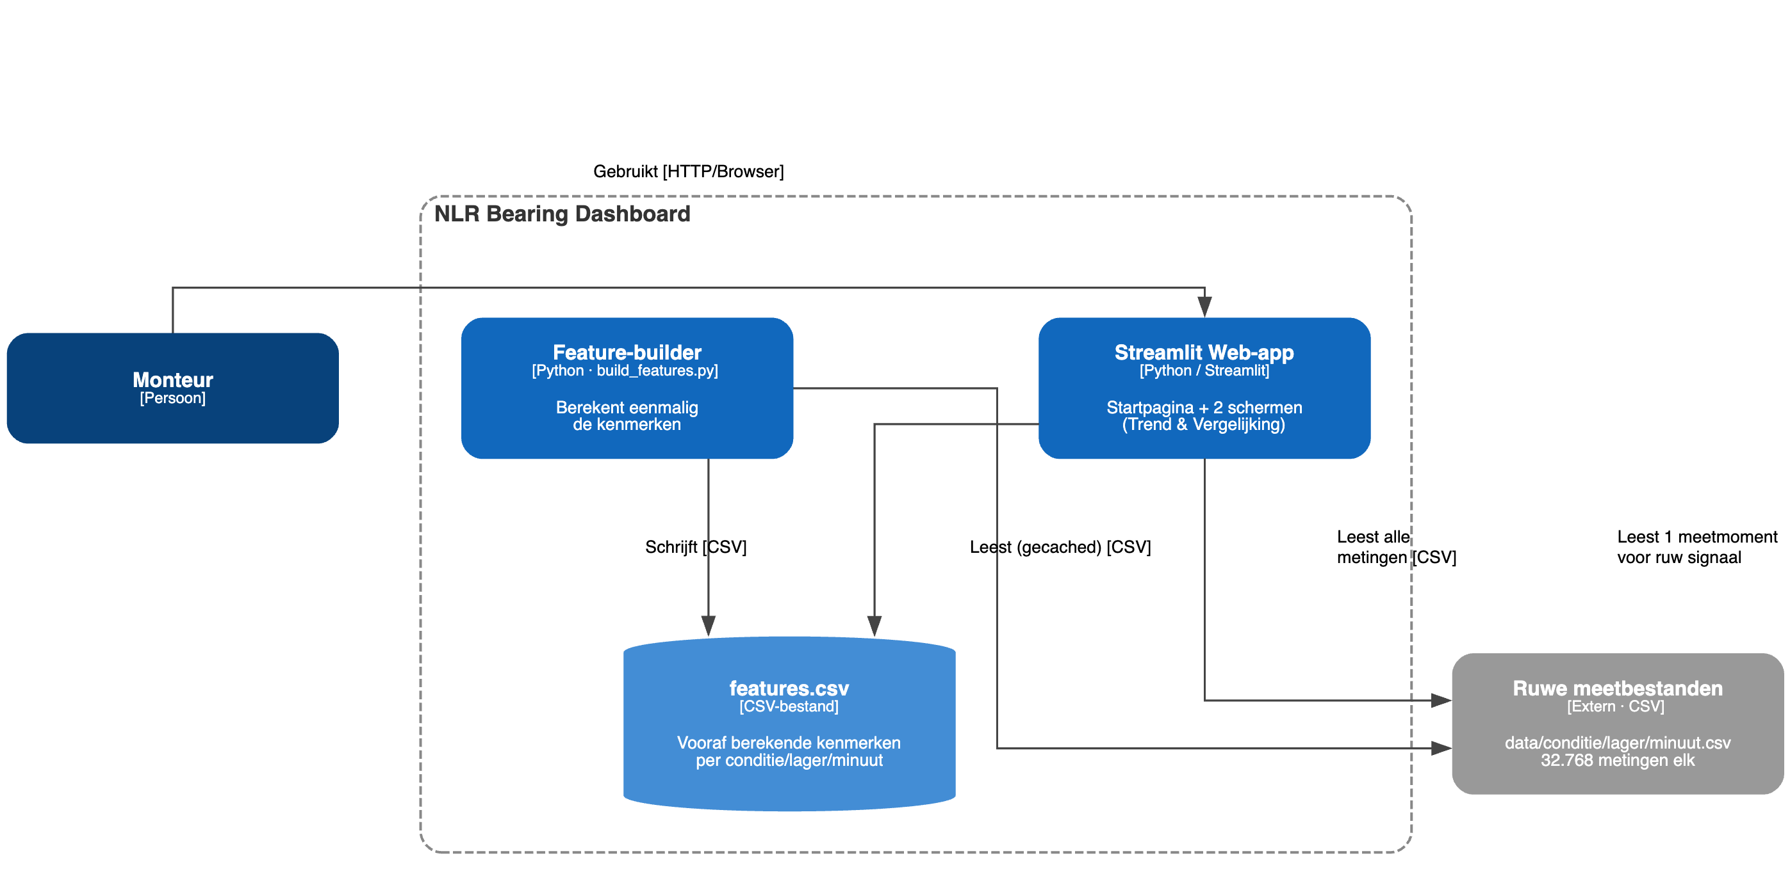
Figuur 2 – C4 niveau 2: Container. De technische bouwblokken van de oplossing (Streamlit-applicatie, feature-laag en databestanden).
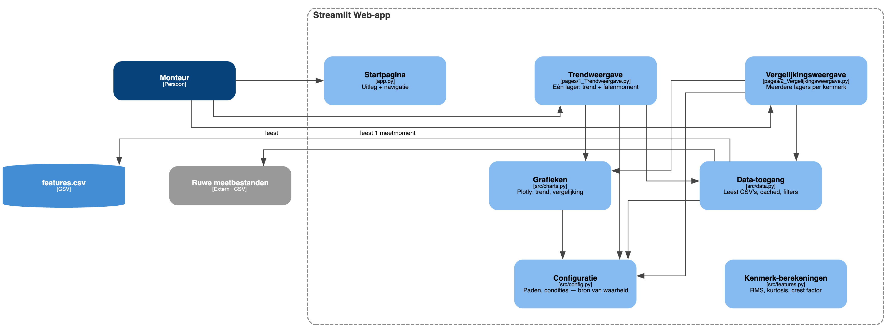
Figuur 3 – C4 niveau 3: Component. De interne componenten van de Streamlit-applicatie en hun samenhang.

5. Deployment en overdracht

5.1 Wijze van oplevering
Het dashboard wordt opgeleverd als een lokale Streamlit-applicatie. De broncode staat in een GitHub-repository met een README die de installatie beschrijft. Productie-hosting valt buiten de scope van dit project.

5.2 Overdrachtsmoment en -materiaal
Bij overdracht aan NLR worden de volgende meegeleverd: dit ontwerpdocument, de broncode-repository op GitHub, een README met installatie-instructies, een korte gebruikershandleiding en het final report.

5.3 Kosten en afwijkingen
Het project besloeg circa 40 studieuren. Het verfijnen van de visualisaties kostte meer tijd dan gepland.

5.4 Aanbevelingen voor vervolg
NLR kan de dataset uitbreiden met andere lagertypen en belastingscondities. Een vervolgstap is het toevoegen van een voorspellend model dat het resterende nuttige leven schat. Productie-inzet is zinvol zodra de dataset representatief is voor de eigen testapparatuur van NLR.

6. Ethische en maatschappelijke overwegingen
Het visualiseren van slijtagepatronen heeft te maken met een paar dingen. Allereerst veiligheid: als een monteur degradatie op tijd ziet, kan hij ingrijpen voordat een lager faalt. Maar als de visualisatie misleidend is, kan een monteur juist denken dat alles in orde is terwijl dat niet zo is. Daarnaast speelt duurzaamheid mee. Als je het degradatieverloop goed in beeld hebt, hoef je onderdelen niet eerder te vervangen dan nodig is, en dat scheelt materiaal. Tot slot is er het vertrouwen in AI: een systeem dat alleen data laat zien en niet zelf een oordeel geeft, zorgt ervoor dat de monteur zelf blijft nadenken in plaats van blind een advies van het algoritme te volgen.
De belangrijkste morele vraag is dan ook: in hoeverre mag een visualisatie de monteur sturen zonder dat hij de data zelf heeft bekeken? Mag het dashboard met de keuze van kenmerken, schaling of markeringen eigenlijk al een oordeel geven, ook al staat er formeel geen advies in? Want elke keuze die je maakt, welk kenmerk je vooraan zet, hoe je de Y-as schaalt, of je het falenmoment rood maakt, dat heeft allemaal invloed op hoe de monteur de grafiek leest. Daarom moet je hier bewust mee omgaan, zodat de monteur zelf de baas blijft over zijn interpretatie.
Drie keuzes uit hoofdstuk 4 komen hier rechtstreeks uit voort. Ten eerste doet het dashboard geen voorspelling en geeft het geen vervangingsadvies (zie businessdoelstelling en US-3), want de interpretatie hoort bij de monteur te liggen. Ten tweede staat bij elke visualisatie een uitleg over wat een kenmerk betekent en waarom het relevant is voor slijtage (NFE-3), zodat de monteur weet wat hij ziet en de grafiek niet zomaar voor waar aanneemt (uitlegbaarheid). Ten derde laat ik het faalmoment zien als neutrale markering, zonder iets te zeggen over hoe vroeg de afwijking begon (FE-3); de monteur bepaalt zelf wat de marge betekent. Het volledige morele stappenplan staat in bijlage A.

Bijlagen
A. Moreel stappenplan
B. Verklaring gebruik generatieve AI

Bronnenlijst
Wang, B., Lei, Y., Li, N., & Li, N. (2018). A hybrid prognostics approach for estimating remaining useful life of rolling element bearings. IEEE Transactions on Reliability, 69(1), 401–412. https://doi.org/10.1109/TR.2018.2882682
Europees Parlement en de Raad van de Europese Unie. (2024). Verordening (EU) 2024/1689 tot vaststelling van geharmoniseerde regels betreffende artificiële intelligentie (Artificial Intelligence Act). Publicatieblad van de Europese Unie.https://eur-lex.europa.eu/legal-content/NL/TXT/?uri=CELEX:32024R1689
Europees Parlement en de Raad van de Europese Unie. (2016). Verordening (EU) 2016/679 betreffende de bescherming van natuurlijke personen in verband met de verwerking van persoonsgegevens (AVG/GDPR). Publicatieblad van de Europese Unie.https://eur-lex.europa.eu/legal-content/NL/TXT/?uri=CELEX:32016R0679
European Union Aviation Safety Agency. (2012). Part-66: Certifying staff – Maintenance.EASA. https://www.easa.europa.eu/en/document-library/easy-access-rules/online-publications/easy-access-rules-continuing-airworthiness
Nederlands Lucht- en Ruimtevaartcentrum. (z.d.). Over NLR.Geraadpleegd op 29 mei 2026, van https://www.nlr.org
Streamlit Inc. (2024). Streamlit – A faster way to build and share data apps.https://streamlit.io
Python Software Foundation. (2024). Python 3 documentation.https://docs.python.org/3/
The pandas development team. (2024). pandas: Powerful data structures for data analysis.https://pandas.pydata.org
Plotly Technologies Inc. (2024). Plotly Python open source graphing library.https://plotly.com/python/

